認識血液透析（洗腎）
血液透析（洗腎）在做什麼？
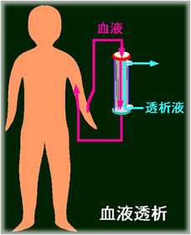
「洗腎」是對末期腎衰竭所作之治療，是一種清除體內代謝廢物的程序（代替壞掉的腎臟作工）
◎目的：
1.清除尿毒素
2.去除多餘的水分
3.調節電解質
4.維持血液偏弱鹼性
◎方法：
血液透析治療時，將患者之該處（動靜脈廔管）附近插入二支針，一支針將動脈血引流出來，利用人工腎臟之『半透膜』特性， 進行血液淨化及去除水分後，另一支針流回體內的工作

◎時間：
患者應到洗腎中心進行洗腎，一星期三次，每次四小時

◎優點：
1.維持生命並有效的清除廢物、水分
2.由專業醫療人員執行並陪伴
3.由於患者與醫護人員接觸頻繁，其病況較能掌控
4.家中不必準備任何透析用品

◎缺點：
1.需承受扎針之苦
2.治療中及治療後可能有不適感
3.因洗腎時間與人體腎臟比較，其『質』與『量』都不及，故二次洗腎間要注
意水份、鹽份、鉀離子的攝取

